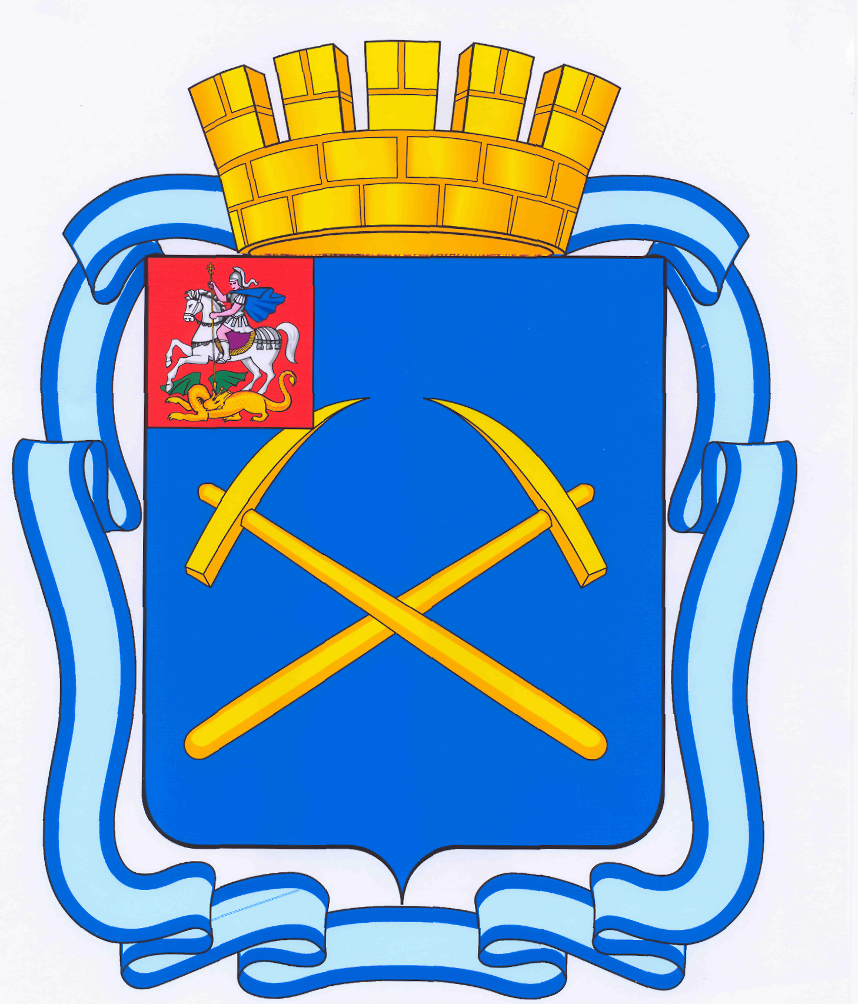
СОВЕТ ДЕПУТАТОВ
ГОРОДСКОГО ОКРУГА ПОДОЛЬСК
МОСКОВСКОЙ ОБЛАСТИ
(4-ый созыв)
_______________________________________________________________________________________
ПОВЕСТКА
шестого заседания Совета депутатов городского округа Подольск

от 29 марта 2011 г. № 6

Место проведения: кабинет 410
Время: 14.30 час.

- Об утверждении структуры Администрации города Подольска.
Докладывает – Пестов Николай Игоревич – Глава города.

- О законодательной инициативе по проекту Закона Московской области «О внесении изменений в Закон Московской области «О статусе и границе городского округа Подольск» и Закона Московской области «О статусе и границах Подольского муниципального района и вновь образованных в его составе муниципальных образований».
Докладывает – Машков Дмитрий Николаевич - Председатель Совета депутатов.
От депутатской комиссии – Никулин А.А.

- О рассмотрении проекта решения Совета депутатов городского округа Подольск «Об исполнении бюджета города Подольска за 2010 год».
Докладывает – Машков Дмитрий Николаевич - Председатель Совета депутатов.

- Разное.

Председатель Совета депутатов
городского округа Подольск

Д.Н. Машков

